Белорусский государственный технологический университет
Факультет информационных технологий
Кафедра программной инженерии

Практическое задание 4_1
По дисциплине «Основы информационной безопасности»
На тему «Криптографическая защита информации»

Выполнила:
Студентка 2 курса 2 группы
Глухова Д.В.
Вариант 6
Преподаватель: ст. пр. Ржеутская Н. В.

2023, Минск

Практическое занятие №4.1

Тема «Криптографическая защита информации»

Цель: Овладение основными криптографическими алгоритмами симметричного шифрования .

Сообщение (ФИО): Глухова Дарья Витальена
Ключ (Номер варианта): 6
Порядок букв по алфавиту:
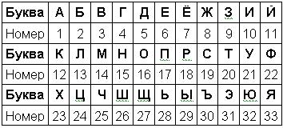
Шифр цезаря
Исходные буквы:
4 13 21 23 16 3 1 – Глухова
5 1 18 28 33 – Дарья
3 10 20 1 13 28 6 3 15 1 – Витальевна
Сдвиг:
10 19 27 29 22 9 7 – Исщыфзё
11 7 24 3 6 – Йёцве
9 16 26 7 19 3 12 9 21 7 – Зошёсвкзуё
Зашифрованное сообщение: Исщыфзё Йёцве Зошёсвкзуё
Шифр Трисемуса
З | а | щ | и | т | б | в | г
д | е | ж | й | к | л | м | н
о | п | р | с | у | ф | х | ц
ч | ш | ь | ы | ъ | э | ю | я
Нфъючме Оеьщг Мйкефщпмце
Шифр Плейфера
З | а | щ | и | т | б | в | г
д | е | ж | й | к | л | м | н
о | п | р | с | у | ф | х | ц
ч | ш | ъ | ы | ь | э | ю | я
Гл ух ов аД ар ья Ви та ль ев на
Бн фц хз зе щп эч гт бщ кэ ма ег
Шифр Вижинера
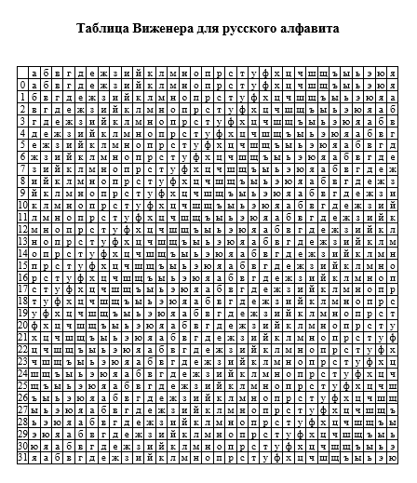
Г л у х о в а Д а р ь я В и т а л ь е в н а
З а щ и т а З а щ и т а З а щ и т а З а щ и
К л м ю б в з Д щ щ о я Й и л и ю ь м в ж и
Расшифровка:
 | иоарткдпвл_натоа | Расшифровать с помощью магического квадрата  7 12 1 14  2 13 8 11  16 3 10 5  9 6 15 4
7и | 12о | 1а | 14р
2т | 13к | 8д | 11п
16в | 3л | 10- | 5н
9а | 6т | 15о | 4а
Атлантида покров
Код к практическому заданию на C#:
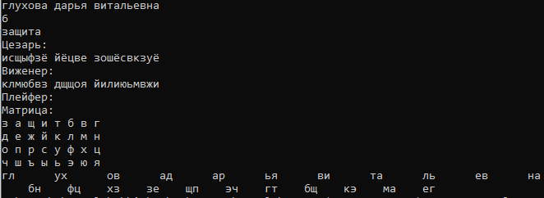
using System;
using System.Text;

namespace OIB_lab4
{
class Program
{
static void Main(string[] args)
{
var message = "глухова дарья витальевна";
Console.WriteLine(message);
var secretKey = 6;
Console.WriteLine(secretKey);
var keyWord = "защита";
Console.WriteLine(keyWord);
var encryptedText = CaesarEncrypt(message, secretKey);
Console.WriteLine("Цезарь: ");
Console.WriteLine(encryptedText);

Console.WriteLine("Виженер: ");
Vigenere(message, keyWord);

Console.WriteLine("Плейфер: ");
List<int> index = new List<int>();
string code = "глухова дарья витальевна";
string keyword = "защита";
string alphabet = "абвгдежзийклмнопрстуфхцчшщъыьэюя";
char[,] matrix = new char[4, 8];

keyword = new string(keyword.Distinct().ToArray());
// удаление букв ключевого слово из алфавита
for (int i = 0; i < keyword.Length; i++)
{
for (int j = 0; j < alphabet.Length; j++)
{
if (keyword[i] == alphabet[j]) alphabet = alphabet.Remove(j, 1);
}
}
// ввод данных в массив
Console.WriteLine("Матрица: ");
int k = 0, m = 0;
for (int i = 0; i < 4; i++)
{
for (int j = 0; j < 8; j++)
{
if (k < keyword.Length)
{
matrix[i, j] = keyword[k];
}
if (k >= keyword.Length)
{
matrix[i, j] = alphabet[m];
m++;
}
k++;
}
}
// вывод массива
for (int i = 0; i < 4; i++)
{
for (int j = 0; j < 8; j++)
{
Console.Write(matrix[i, j] + " ");
}
Console.WriteLine();
}

// нахождение индексов в матрице
for (int i = 0; i < code.Length; i++)
{
for (int j = 0; j < 4; j++)
{
for (int r = 0; r < 8; r++)
{
if (i < code.Length && code[i] == matrix[j, r])
{
index.Add(j);
index.Add(r);
}
}
}
}
Console.WriteLine("гл\tух\tов\tад\tар\tья\tви\tта\tль\tев\tна");
Encode(index, matrix);

}
private static string CaesarCodeEncode(string text, int k)
{
var fullAlphabet = "абвгдеёжзийклмнопрстуфхцчшщъыьэюя";
var letterQty = fullAlphabet.Length;
var retVal = new StringBuilder();
for (int i = 0; i < text.Length; i++)
{
var c = text[i];
var index = fullAlphabet.IndexOf(c);
if (index < 0)
{
// Если символ не найден, то добавляем его в неизменном виде
retVal.Append(c);
}
else
{
var codeIndex = (letterQty + index + k) % letterQty;
retVal.Append(fullAlphabet[codeIndex]);
}
}
return retVal.ToString();
}
public static string CaesarEncrypt(string plainMessage, int key)
{
return CaesarCodeEncode(plainMessage, key);
}
public static string CaesarDecrypt(string encryptedMessage, int key)
{
return CaesarCodeEncode(encryptedMessage, -key);
}

static void Encode(List<int> index, char[,] matrix)
{
int a = 0;

for (int i = 0; i <= index.Count - 3; i += 4)
{
a = index[i + 3] + 1;

if (index[i] != index[i + 2] && index[i + 1] != index[i + 3])
{
Console.Write("{0,5}", matrix[index[i], index[i + 3]]);
Console.Write(matrix[index[i + 2], index[i + 1]]);
}
else if (index[i] == index[i + 2] && a >= 8)
{
a = 0;
Console.Write("{0,5}", matrix[index[i + 2], (index[i + 1] + 1) % 8]);

Console.Write(matrix[index[i], a]);
}
else if (index[i] == index[i + 2] && a < 8)
{
Console.Write("{0,5}", matrix[index[i + 2], (index[i + 1] + 1) % 8]);
Console.Write(matrix[index[i], a]);

}
else if (index[i + 1] == index[i + 3] && a >= 4)
{
a = 0;
Console.Write("{0,5}", matrix[a, index[i + 3]]);
Console.Write(matrix[(index[i] + 1) % 4, index[i + 1]]);
}
else if (index[i + 1] == index[i + 3] && a < 4)
{
Console.Write("{0,5}", matrix[a, index[i + 3]]);
Console.Write(matrix[(index[i] + 1) % 4, index[i + 1]]);
}
}
}

static void Vigenere(string message, string keyWord)
{
string m = message;
string k = keyWord;
int nomer; // Номер в алфавите
int d; // Смещение
string s; //Результат
int j, f; // Переменная для циклов
int t = 0; // Преременная для нумерации символов ключа.
char[] massage = m.ToCharArray(); // Превращаем сообщение в массив символов.
char[] key = k.ToCharArray(); // Превращаем ключ в массив символов.
char[] alfavit = { 'а', 'б', 'в', 'г', 'д', 'е', 'ё', 'ж', 'з', 'и', 'й', 'к', 'л', 'м', 'н', 'о', 'п', 'р', 'с', 'т', 'у', 'ф', 'х', 'ц', 'ч', 'ш', 'щ', 'ъ', 'ы', 'ь', 'э', 'ю', 'я' };
// Перебираем каждый символ сообщения
for (int i = 0; i < massage.Length; i++)
{
for (j = 0; j < alfavit.Length; j++)
{
if (massage[i] == alfavit[j])
{
break;
}
}
if (j != 33) // Если j равно 33, значит символ не из алфавита
{
nomer = j; // Индекс буквы
// Ключ закончился - начинаем сначала.
if (t > key.Length - 1) { t = 0; }
// Ищем индекс буквы ключа
for (f = 0; f < alfavit.Length; f++)
{
if (key[t] == alfavit[f])
{
break;
}
}
t++;
if (f != 33) // Если f равно 33, значит символ не из алфавита
{
d = nomer + f;
}
else
{
d = nomer;
}
// Проверяем, чтобы не вышли за пределы алфавита
if (d > 32)
{
d = d - 33;
}
massage[i] = alfavit[d]; // Меняем букву
}
}
s = new string(massage); // Собираем символы обратно в строку.
Console.WriteLine(s);
}
}
}

